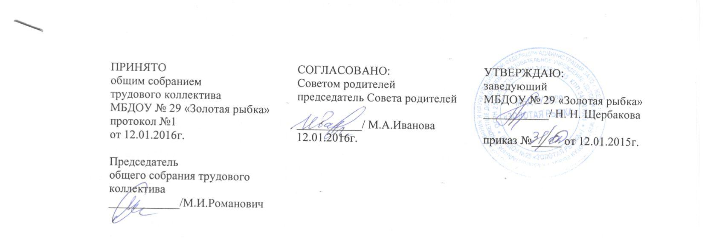

ПОЛОЖЕНИЕ
о режиме работы Муниципального бюджетного дошкольного образовательного учреждения «Детский сад № 29 "Золотая рыбка"»

1. ОБЩИЕ ПОЛОЖЕНИЯ

1.1. Настоящее Положение регламентирует режим работы Муниципального бюджетного дошкольного образовательного учреждения «Детский сад № 29 "Золотая рыбка"» (МБДОУ),
1.2. Положение режиме работы МБДОУ (далее по тексту - Положение) разработано в соответствии с Федеральным законом «Об образовании в Российской Федерации» от 29.12.2012 № 273-ФЭ, Трудовым кодексом РФ, Санитарно- эпидемиологическими требованиями к устройству, содержанию и организации режима работы дошкольных образовательных организаций СанПиН 2.4.1.3049-13 от 15.05.2013 г., Уставом, Правилами внутреннего трудового распорядка, Правилами внутреннего распорядка воспитанников, другими действующими отраслевыми документами в области образования.

2. РЕЖИМ РАБОТЫ
2.1. Режим работы МБДОУ определяется Уставом учреждения.
2.2. МБДОУ работает по пятидневной рабочей неделе с 12-часовым пребыванием ребёнка.
2.3. Режим работы групп в Детском саду с 7.00 часов до 19.00 часов с понедельника по пятницу включительно, за исключением выходных (суббота, воскресенье) и нерабочих праздничных дней в соответствии с Трудовым кодексом Российской Федерации, нормативно-правовыми актами Правительства Российской Федерации.
2.4. Допускается посещение детьми Детского сада по индивидуальному графику на основании письменного заявления родителей (законных представителей) с учётом рекомендаций врача.
Порядок посещения ребёнком Детского сада по индивидуальному графику определяется в договоре об образовании, заключенном между Детским садом и родителями (законными представителями) каждого ребёнка.

3. ПОРЯДОК И ВРЕМЯ ВЫПОЛНЕНИЯ РЕЖИМНЫХ МОМЕНТОВ
3.1. Режим работы МБДОУ включает в себя порядок и время выполнения режимных моментов, в соответствии с возрастными особенностями детей:
- Прием, осмотр, игры, дежурство, утренняя гимнастика;
- Подготовка к завтраку, завтрак;
- Подготовка к непосредственно образовательной деятельности;
- Непосредственно образовательная деятельность;
- Подготовка к прогулке, прогулка;
- Возвращение с прогулки;
- Подготовка к обеду, обед;
- Подготовка ко сну, дневной сон;
- Подъем, воздушные и водные закаливающие процедуры,
- Подготовка к полднику, полдник;
- Игры, труд;
- Подготовка к ужину, ужин;
- Подготовка к прогулке, прогулка;
- Уход детей домой.
3.2. Режим работы каждой возрастной группы МБДОУ разрабатывается старшими воспитателями МБДОУ, утверждается приказом заведующего в начале учебного года.
3.3. На основе режима работы каждой возрастной группы старшим воспитателям разрабатываются графики работы специалистов (музыкальных руководителей, инструктора по физической культуре, педагога-психолога, учителя-логопеда и учителя-дефектолога). Графики работы специалистов утверждаются приказом заведующего в начале учебного года.
3.4. На основе режима работы каждой возрастной группы старшим воспитателям разрабатываются графики использования структурных элементов образовательного пространства МБДОУ (музыкально-спортивных залов, бассейна). Графики использования структурных элементов образовательного пространства утверждаются приказом заведующего в начале учебного года.

4. РЕЖИМ ОБРАЗОВАТЕЛЬНОЙ ДЕЯТЕЛЬНОСТИ
4.1. Организация непосредственно образовательной деятельности (далее НОД) в МБДОУ регламентируется сеткой НОД на текущий учебный год, графиками работы специалистов, воспитателей, годовым планом работы и настоящим режимом работы МБДОУ
4.2. Сетка НОД составляется в соответствии с п. 11.9, 11.10 СанПиН 2.4.1.3049-13 от 15.05.2013 г., инструктивно-методическим письмом «О гигиенических требованиях к максимальной нагрузке на детей дошкольного возраста в организованных формах обучения», и на основе основной и адаптированных основных образовательных программ дошкольного образования, реализуемых в МБДОУ.
4.3. Объем недельной образовательной нагрузки устанавливается в соответствии с требованиями п. 11.11 СанПиН 2.4.1.3049-13 от 15.05.2013 г. 4.5. Сроки и продолжительность учебного года, сроки и продолжительность каникул устанавливаются учебным планом МБДОУ в соответствии с реализуемой программой, годовым планом. Учебный план утверждается приказом заведующего МБДОУ в начале учебного года.

5. ОСОБЕННОСТИ РЕЖИМА РАБОТЫ В ЛЕТНИЙ ОЗДОРОВИТЕЛЬНЫЙ ПЕРИОД
5.1. В летний оздоровительный период в соответствии с учебным планом МБДОУ в рамках каникул непосредственно образовательная деятельность не осуществляется.
5.2. Режим работы МБДОУ в летний оздоровительный период включает в себя порядок и время выполнения режимных моментов, в соответствии с возрастными особенностями детей:
- Прием, осмотр, игры, дежурство, утренняя гимнастика;
- Подготовка к завтраку, завтрак;
- Подготовка к прогулке, прогулка;
- Возвращение с прогулки, душ, гигиеническое мытье ног;
- Подготовка к обеду, обед;
- Подготовка ко сну, дневной сон;
- Подъем, водные процедуры;
- Подготовка к полднику, полдник;
- Игры, труд;
- Подготовка к ужину, ужин;
- Подготовка к прогулке, прогулка;
- Уход детей домой.
5.3. В летний оздоровительный период увеличивается время пребывания воспитанников на свежем воздухе за счет переноса всех видов деятельности детей и взрослых на прогулку.
5.4. На прогулке организуются различные виды совместной деятельности детей и взрослых - познавательной, продуктивной, двигательной, игровой, трудовой. Закаливание природными факторами осуществляется на прогулочных участках МБДОУ. Развлечения и праздники в рамках реализации летних оздоровительно-развивающих проектов проводятся на территории МБДОУ
. 5.5. В случае ненастной погоды все виды деятельности переносятся в здание МБДОУ.

6. РЕЖИМ РАБОТЫ В ВЫХОДНЫЕ И ПРАЗДНИЧНЫЕ ДНИ
6.1. Работа сотрудников в выходные и праздничные дни Осуществляется в соответствии со статьями Ш, 112 Трудового кодекса Российской Федерации, Коллективным договором МБДОУ, Правилами внутреннего трудового распорядка МБДОУ и регулируется графиками работы и сменности работников МБДОУ, утверждаемыми приказом заведующего.

